Анализ работы социального педагога за октябрь месяц 2021 года
В течении октября 2021-2022учебного года решались проблемы:
1. Проведение профилактической работы с родителями, направленной на повышение ответственности за воспитание и обучение своих детей, на повышение правовой грамотности.
2. Выявление интересов и потребностей учащихся, трудностей и проблем, способствующих отклонению в поведении.
3. Своевременное оказание социальной помощи, поддержка учащихся и их семей, оказавшихся в ТЖС.
4. Принятие мер по снижению пропусков по неуважительной причине.
5. Профилактика асоциального поведения и правонарушений.
6. Профилактика ЗОЖ.
7. Координация взаимодействия учителей, родителей, специалистов социальных служб, представителей административных органов для оказания социально-психологической помощи учащимся.
В октябре месяце проведено:
- В онлайн формате с девочками 7 –х классов проведена профилактическая беседа «Между нами девочки». В первой части беседы был поднять вопрос о личной гигиене девочек. Во второй части беседы девочкам даны рекомендации по профилактике жестокого обращения в конфликтных ситуациях.
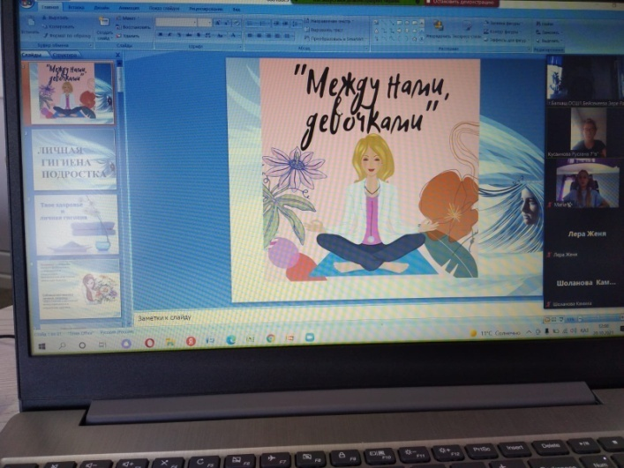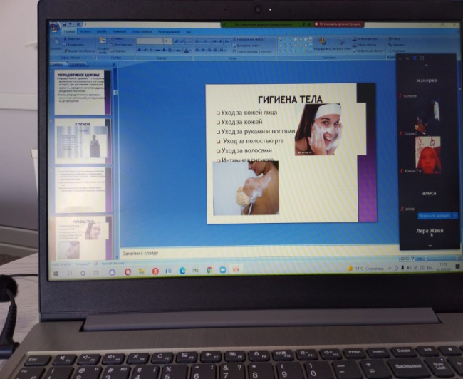
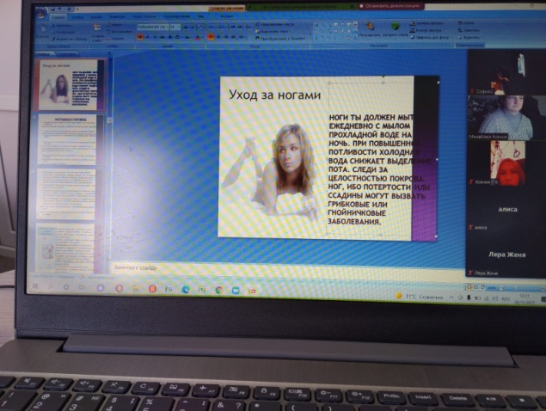

- Среди учащихся 5-х классов проведен конкурс рисунков «Мы в ответе за свои поступки».
Цели проведения: 1.профилактика правонарушений несовершеннолетних;
2. пропаганда правовых знаний;
3. формирование навыков самостоятельного принятия ответственного решения;
4.формирование навыков критического анализа сложных ситуаций;
5.формирование у учащихся понимания того, что, совершая проступок, они не только нарушают Закон, но и причиняют боль своим родным и другим людям.
По итогу конкурса юные художники награждены памятными подарками.
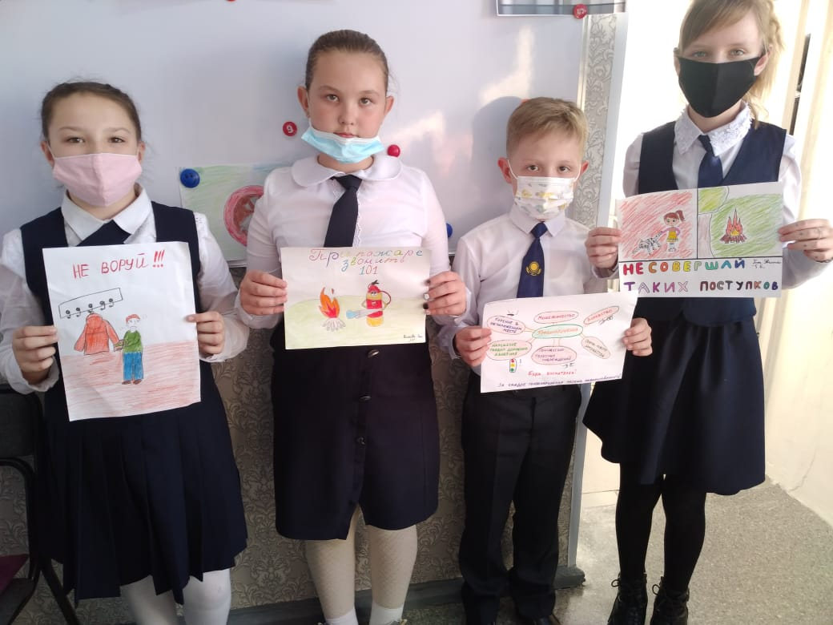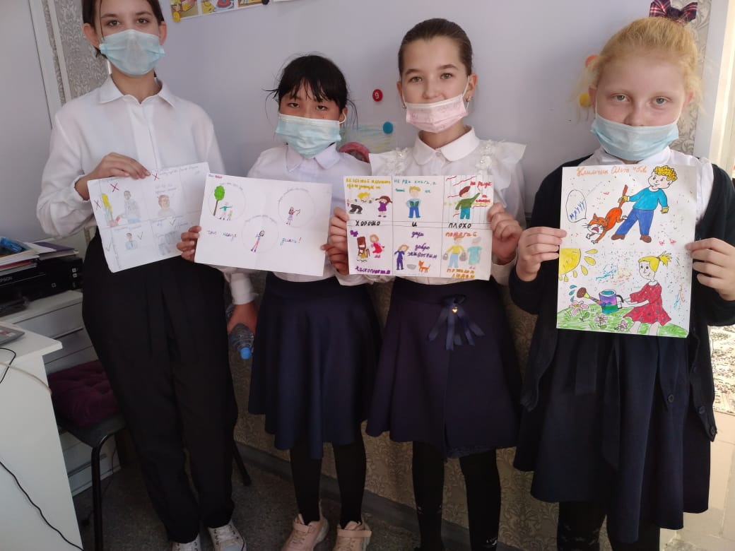
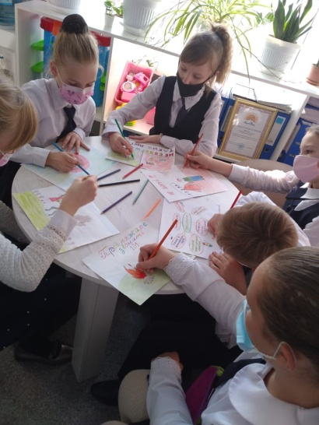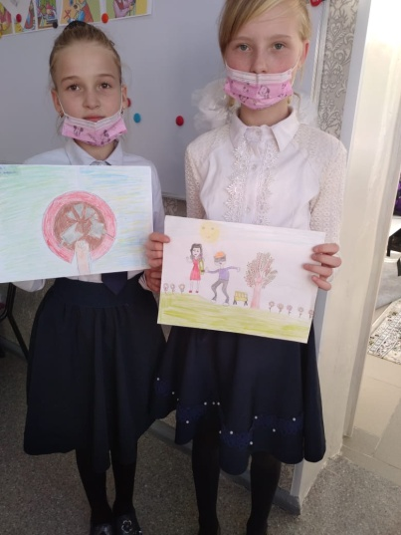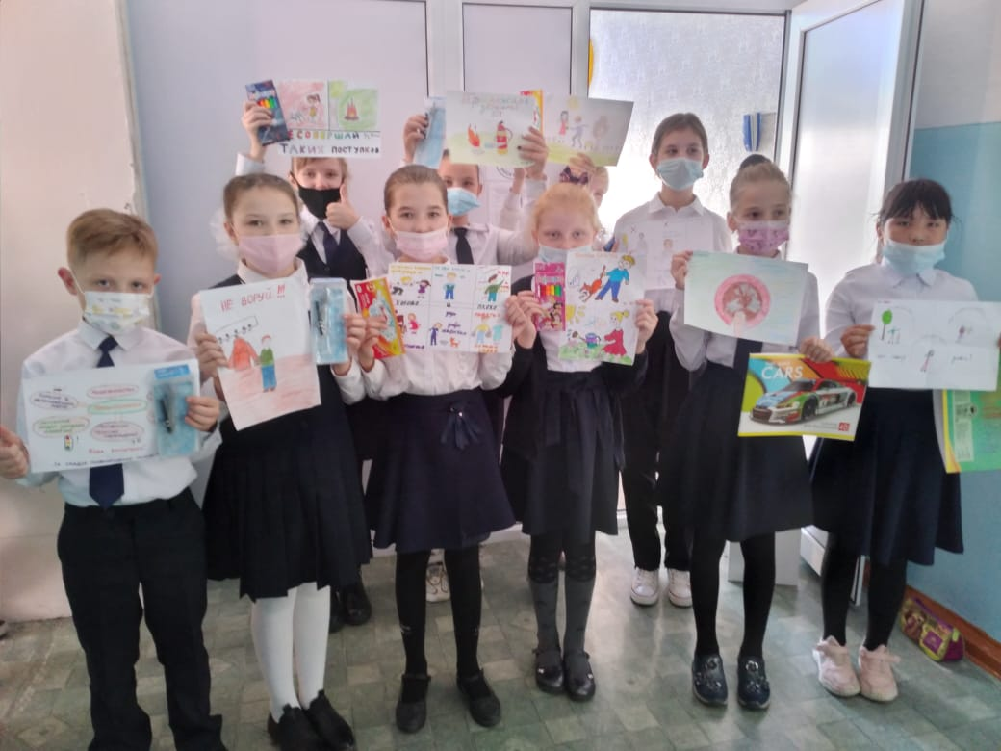
- Совместно с УИП ОП г.Балхаш с учащимися 5-6 классов проведена профилактическая беседа ««Привычки хорошие и плохие».В ходе беседы инспектора пояснили учащимся нормы поведения в школе, в общественных местах. Напомнили о том, что незнание закона не освобождает от ответственности. Учащиеся повторно были ознакомлены со статьями КРКобАП и УК РК.
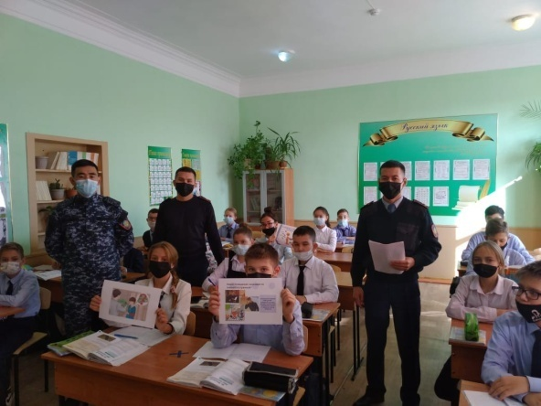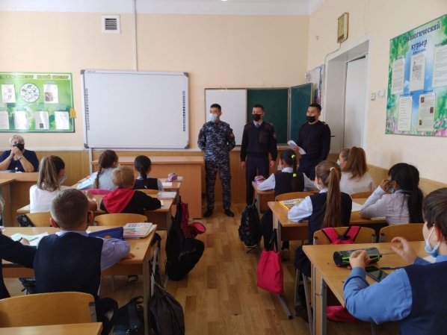
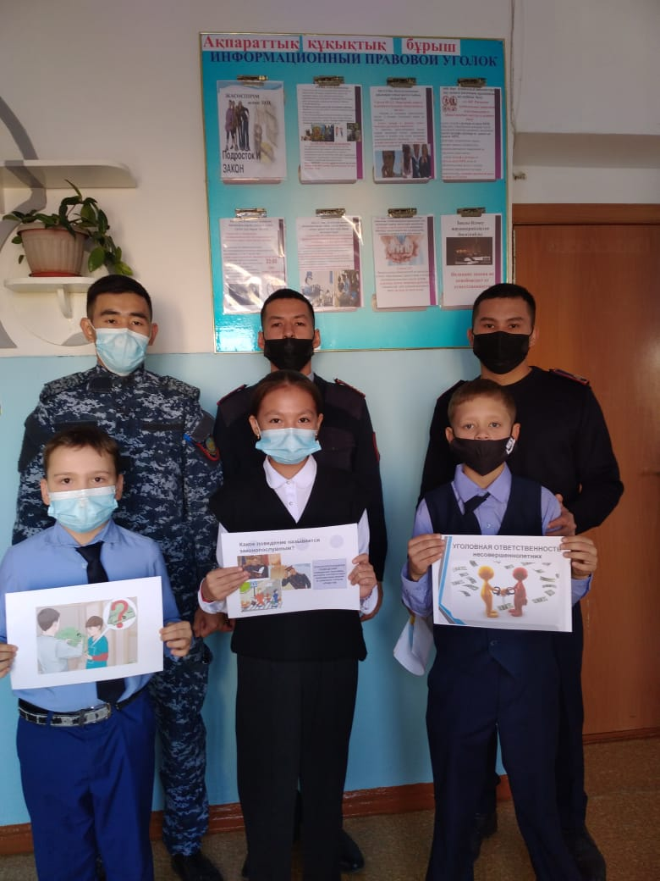
- Среди учащихся 7-9 классов проведен конкурс рисунков «Я против курения». Цель: сформировать устойчивое представление о том, что курение – это пагубная привычка, которая наносит непоправимый вред здоровью, как своему, так и окружающих людей.
Задачи:
- Познакомить учащихся с вредными последствиями курения для организма человека.
- Научить правильному поведению в разных ситуациях, связанных с вредными привычками, противостоять давлению ровесников и общества.
- Развивать память, мышление, речь и познавательный интерес к здоровому образу жизни.
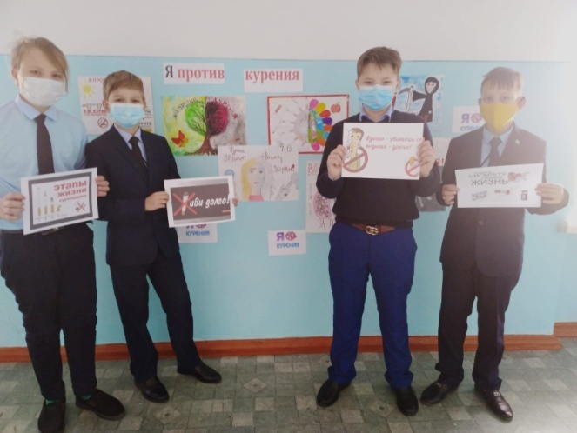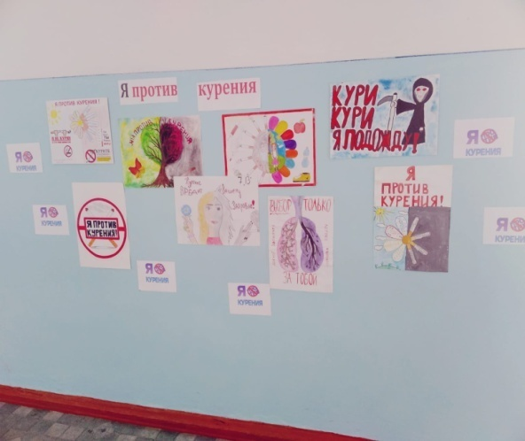
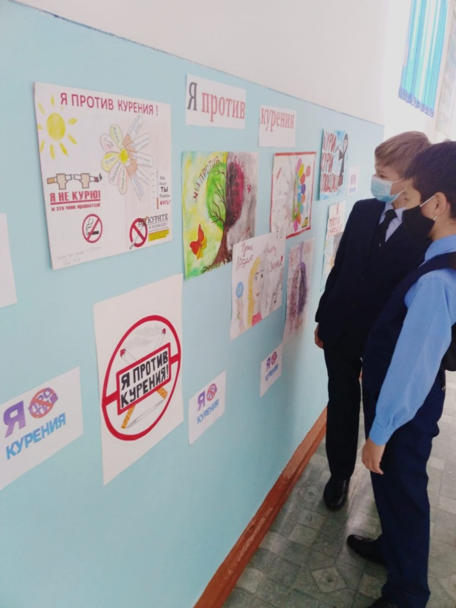
- С учащимися 5-8 классов проведена профилактическая беседа о вреде курения вейп сигарет.
Цель беседы:
- сформировать четкое представление об электронных сигаретах;
- способствовать формированию активной жизненной позиции;
- воспитать стремление к здоровому образу жизни.
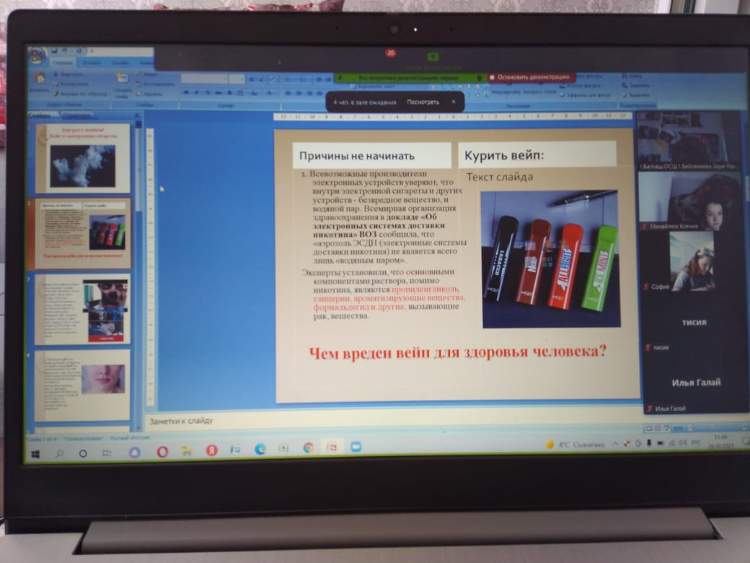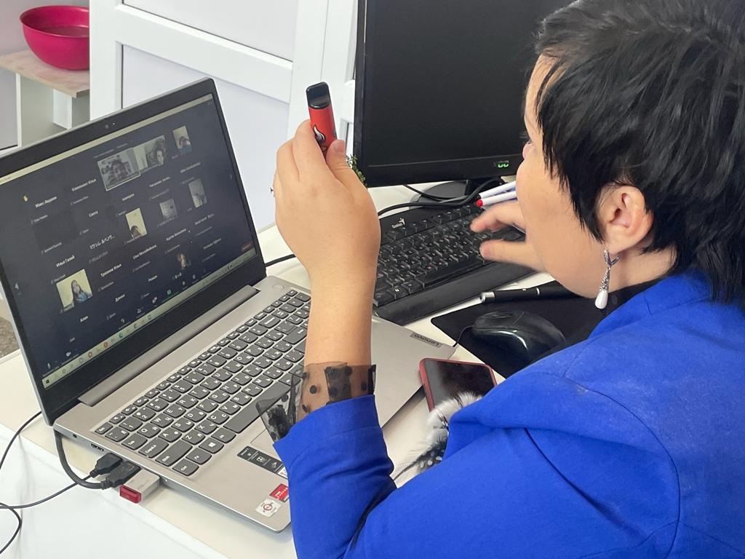
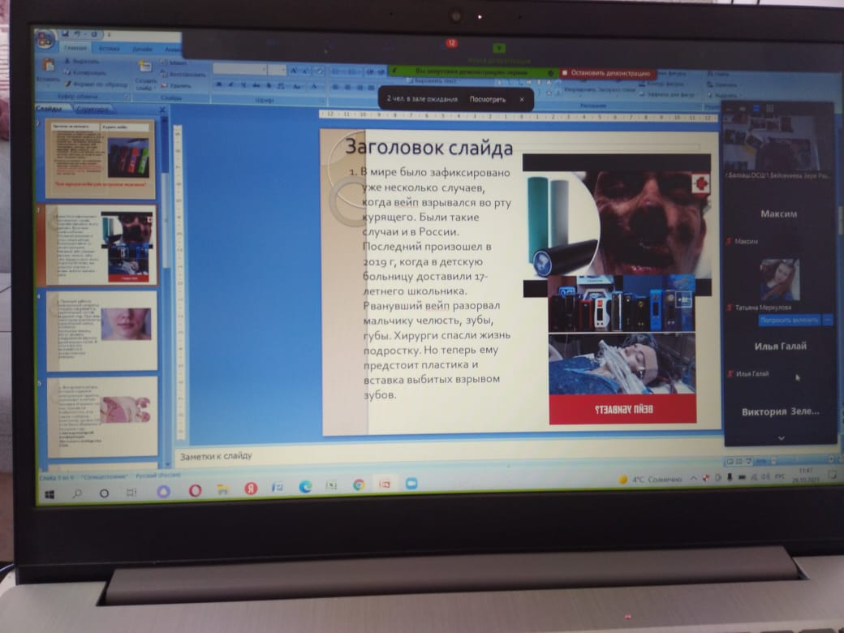

- 29 октября, в Казахстане отмечают День Опекуна. Это особый праздник, праздник для людей, взявших на себя тяжелую ношу по воспитанию детей, людей, кто умеет от чистого сердца дарить тепло своей души, нежность и внимание детям, которые в этом особенно нуждаются.
В честь праздника «День опекуна» в школе было организовано ряд мероприятий. Были проведены конкурсы фотоколлажей «Мой близкий человек», эссе «Я благодарен за то ......», психологические тренинги, организованна выставка творческих работ ребят.
Стало доброй традицией говорить слова благодарности тем людям, которые стали родителями для детей - сирот. Они стали их семьей. Дети-сироты и дети, оставшиеся без попечения родителей, попали не в детские дома, а живут в настоящих семьях.
Чествование опекунов и детей завершилось теплой встречей с чаепитием. Много сердечных слов прозвучало в адрес опекунов, люди, привыкшие отдавать частицу себя близким, дарить любовь детям, давно поняли, что взамен получают нечто большее-любовь опекаемых детей.
В честь благодарности опекунам и детям вручены подарки от Союза Молодежи «Jastar Bolashaq» при ТОО «Корпорации Казахмыс».
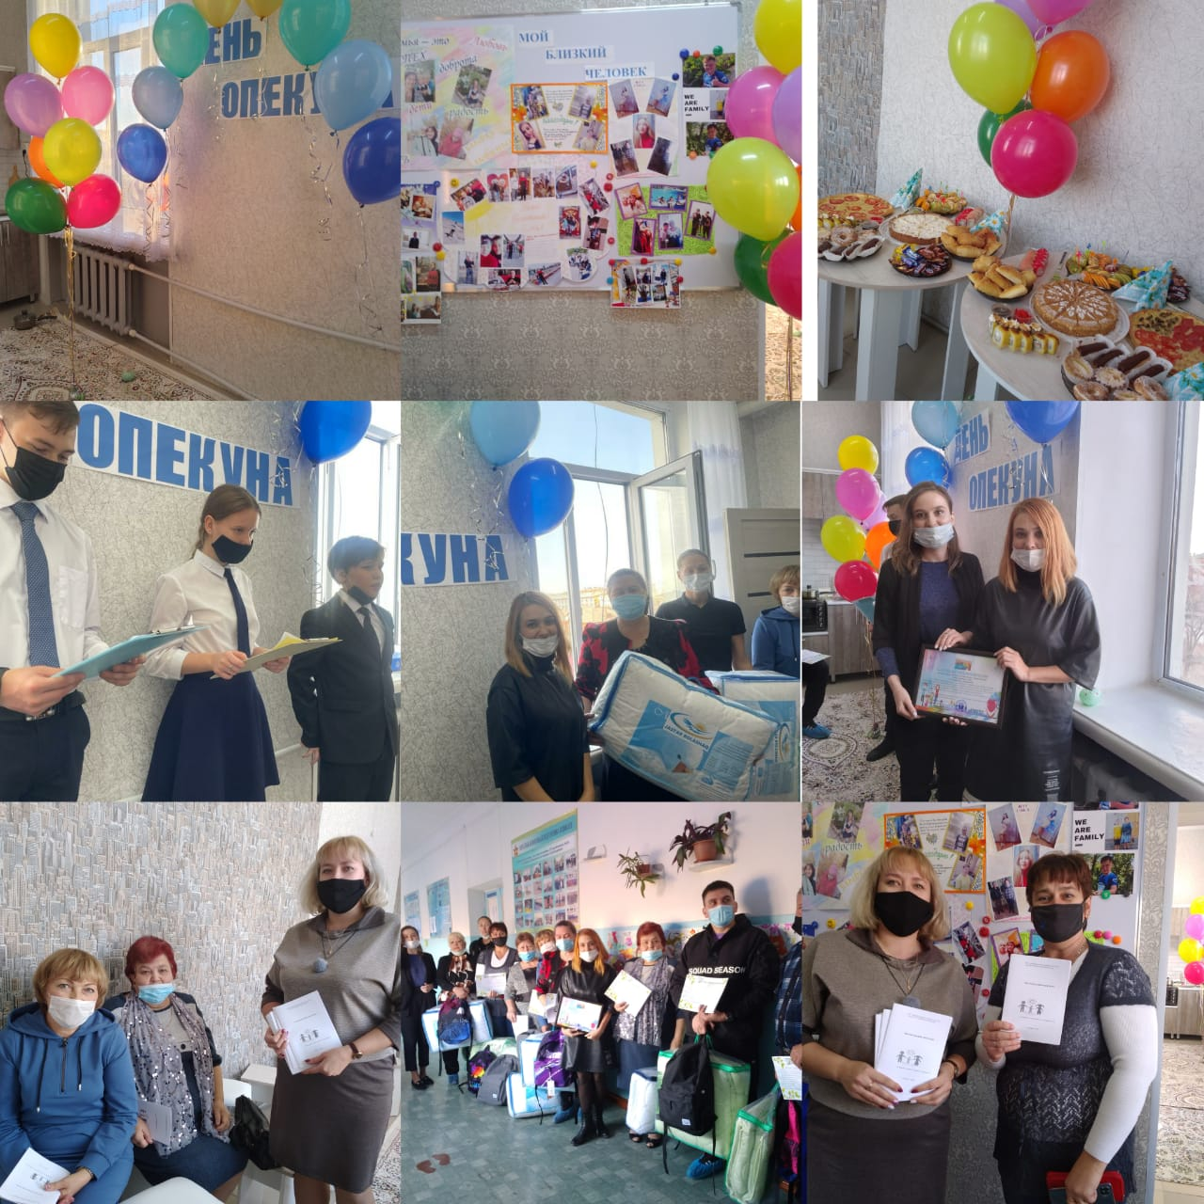
Опекуны поблагодарили администрацию школы за отличную организацию мероприятия, отметили то, что здесь можно пообщаться в теплой и душевной обстановке.

Быть опекуном -это целое искусство. Ведь не каждый может достучаться до ребенка у которого закрылось сердце.
- В рамках проведения месячника, посвященного Всемирному дню ребенка «Бала құқығы – адам құқығы» 30 октября 2021 года социальным педагогом Бейсекеевой З.Р. среди учащихся 1-4 классов проведена сюжетная игра- викторина « Кішкентай азаматтардың үлкен құқықтары». В ходе игры участникам разъяснены основные права детей и обязанности, далее участники отвечали на вопросы, касающихся прав детей.
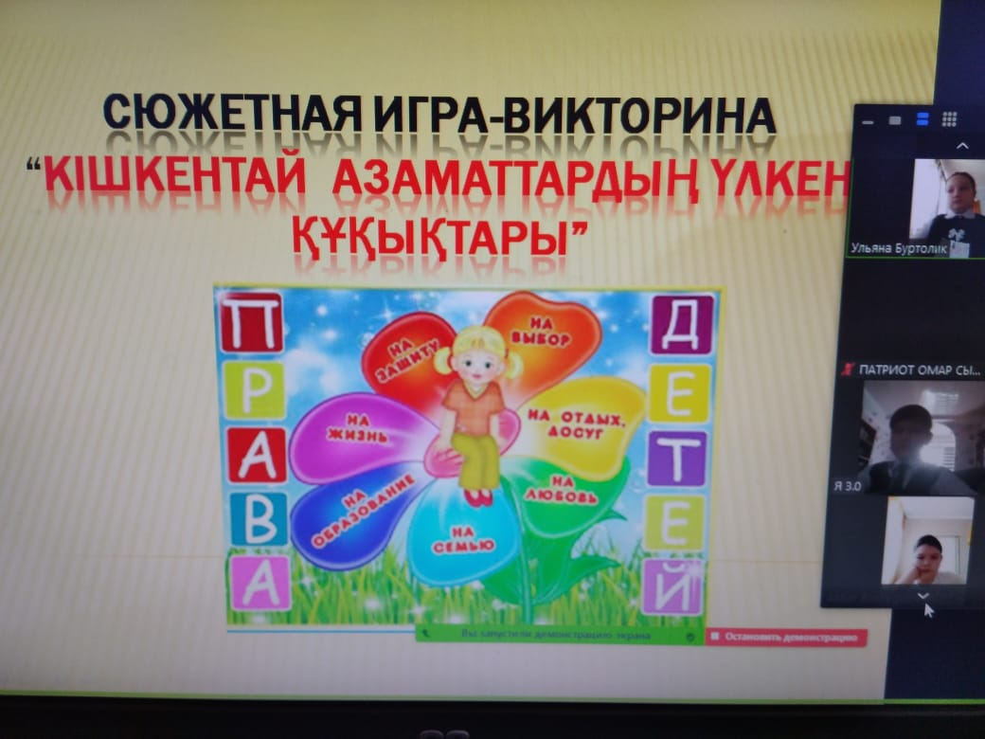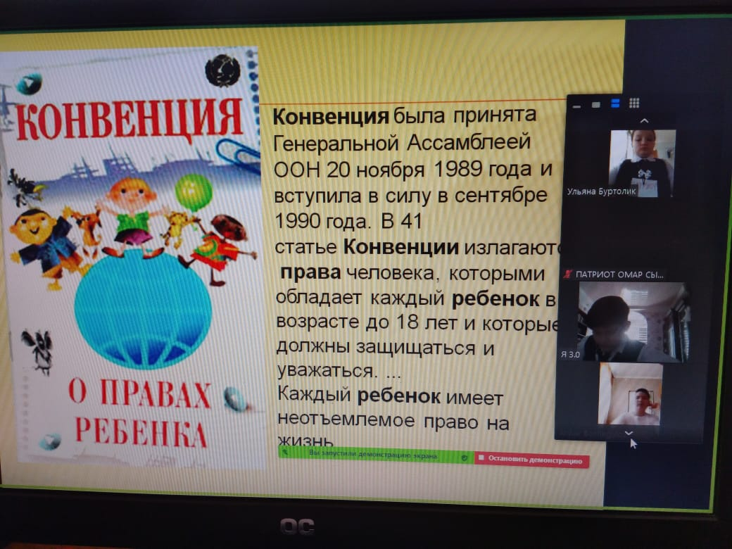

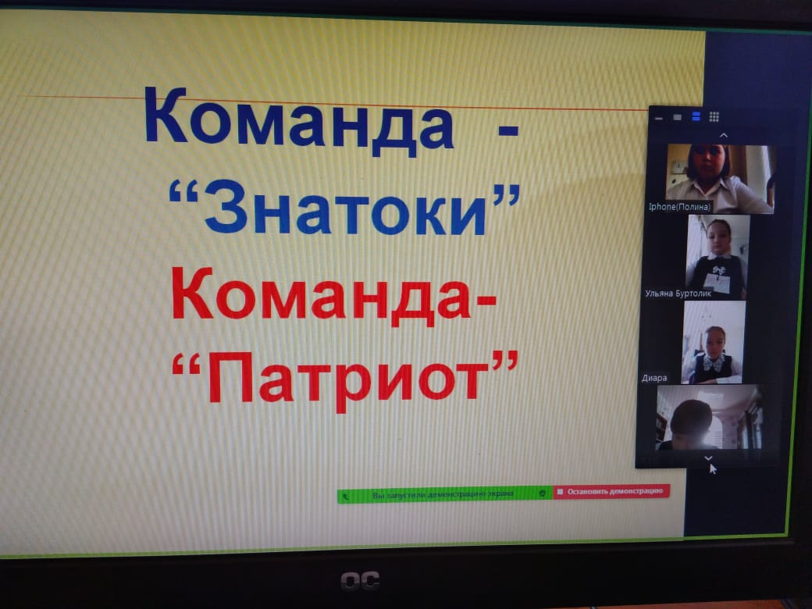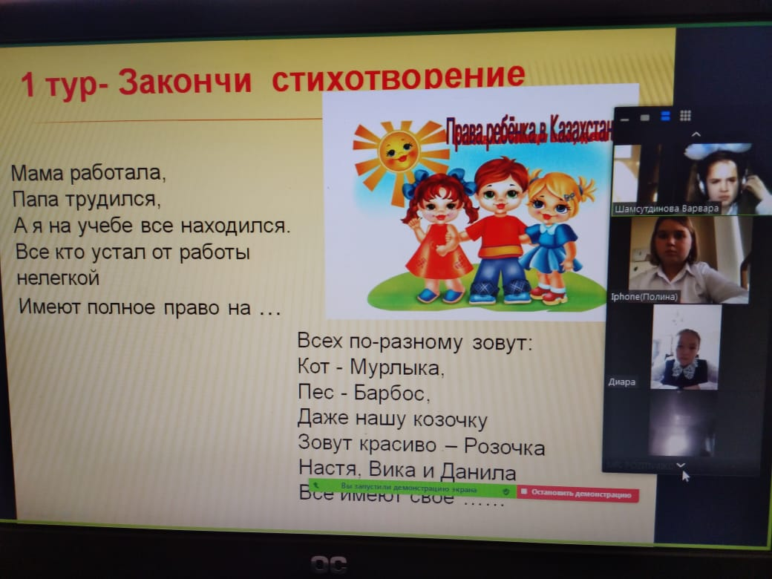

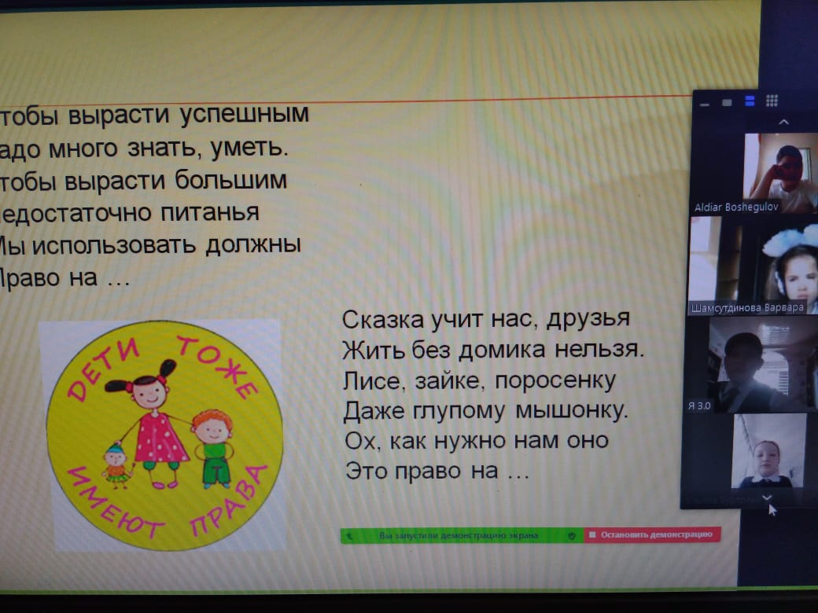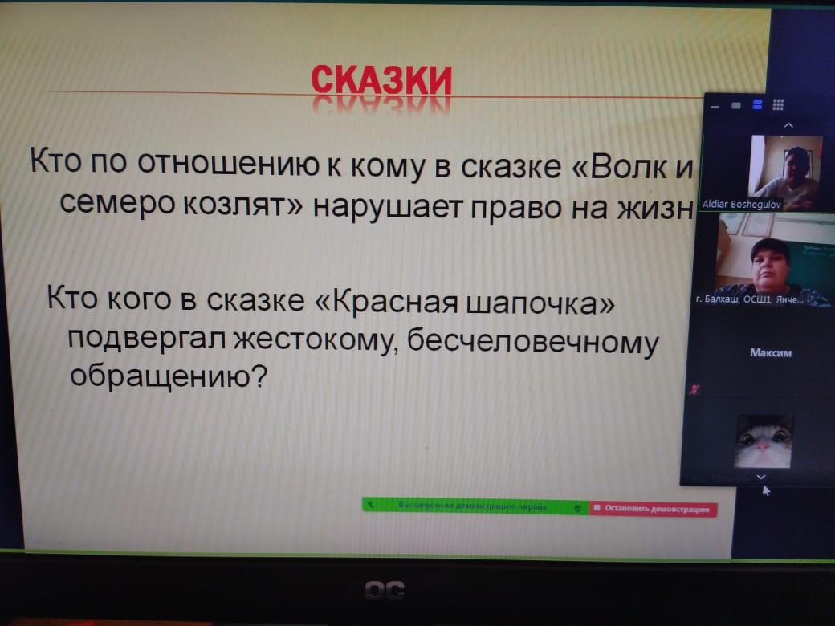
- Среди учащихся 8-9 классов проведен практикум «Береги здоровье смолоду», в ходе которого учащимся разъяснены основные правила здорового образа жизни, правильного питания и сна,о вреде курения и спиртных напитков, наркомании.
Привычка — это характерная форма поведения человека, которая в определённых условиях приобретает характер потребности. Если привычка оказывает негативное воздействие на организм человека, на его здоровье, разрушает его жизнь!!! Поэтому призываем вас дружить только с хорошими привычками, вести здоровый образ жизни! Желаем вам не болеть, правильно питаться, высыпаться, творить добро! В общем, жить здорово!

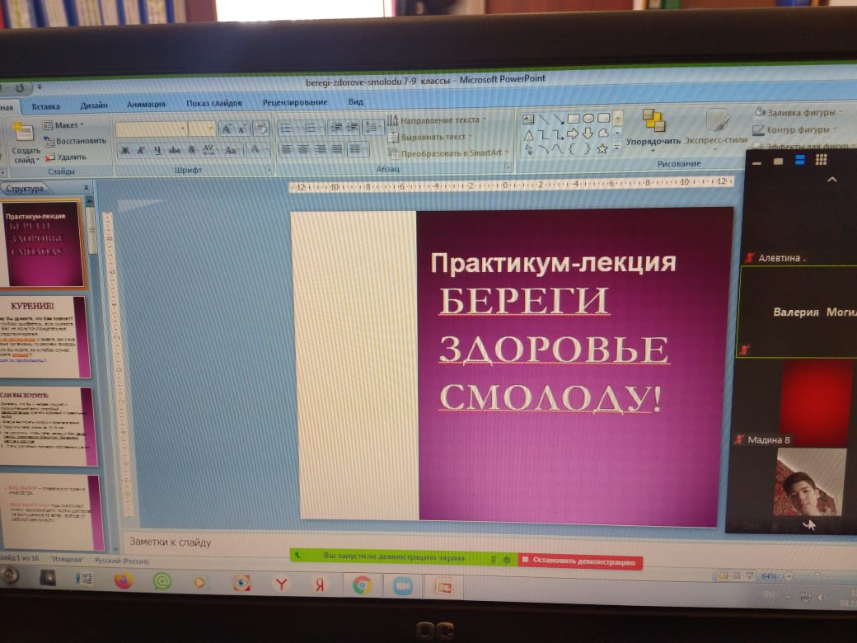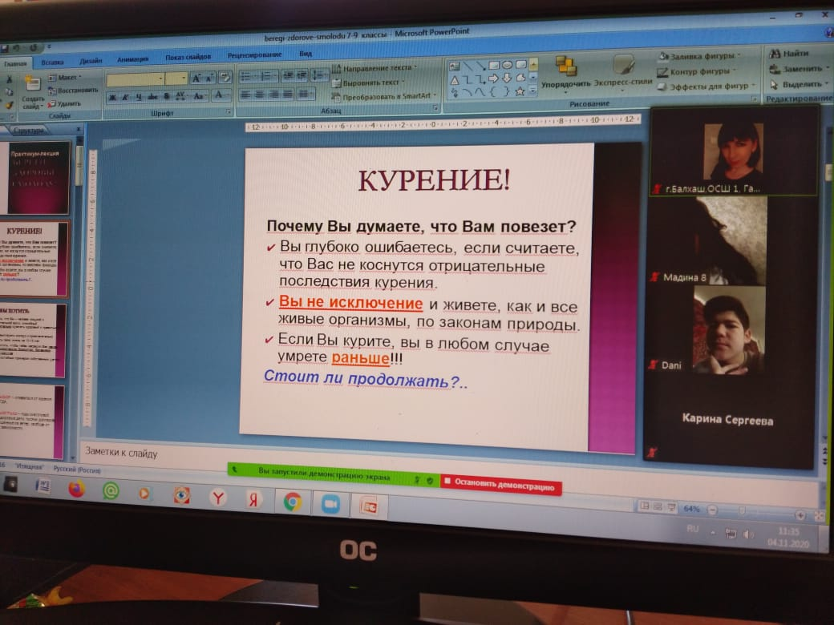
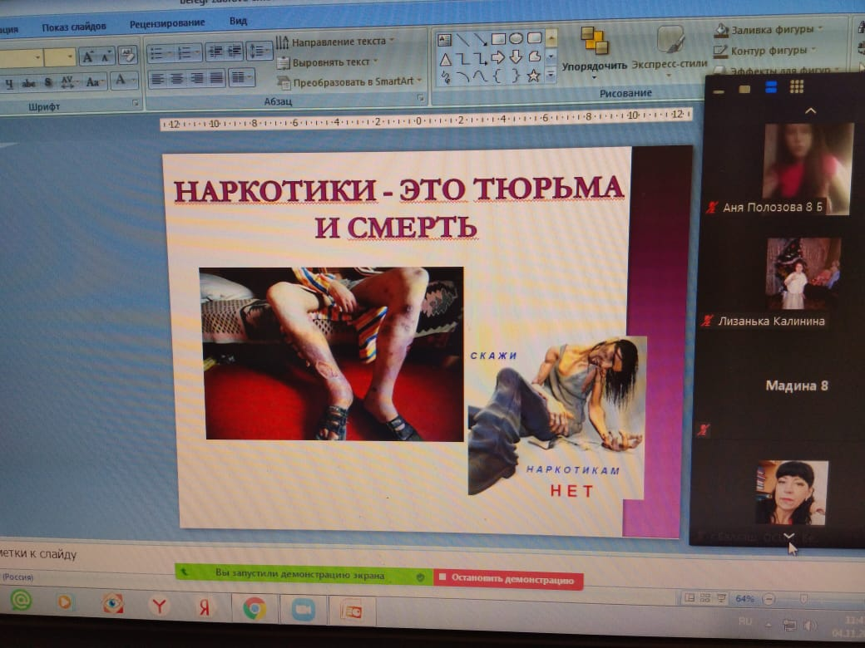
- С учащимися 5-х классов проведена беседа «Доброта –спасет мир».
Цель: ознакомить учащихся с общечеловеческими ценностями, воспитывать доброжелательность, умение видеть красоту и героизм в простом и обыденном, умение дарить тепло и доброту, учить вежливому общению в семье и в коллективе, различать добро и зло, расширять словарный запас, побуждать совершать добрые поступки, способствовать развитию у детей ответственности за свои поступки, воспитывать у детей стремление к самовоспитанию.
